|  |  |
| --- | --- |
| Muster GmbH  Musterstraße 1  1234 Musterhausen | Max Muster max.muster@barmenia.de  +49 000 000 000  27. Oktober 2020 |

Den Soli können sich Ihre Mitarbeiter sparen!

Soli-Wegfall jetzt für Ihre Mitarbeiterbindung- und motivation nutzen

Sehr geehrte Damen und Herren,

der zum Januar 2021 bevorstehende Wegfall des Solidaritätszuschlages bietet Unternehmern wie Mitarbeitern eine besondere Chance.

Nutzen Ihre Mitarbeiter die betriebliche Altersversorgung hierzu, so generieren sie auf die Soli-Ersparnis zusätzliche Steuer- und Sozialabgabenvorteile.

Soli-Checkliste: Arbeitgeber

Verbesserung der Mitarbeiterbindung

Steigerung der Mitarbeitermotivation

Steuer- und Sozialabgabenvorteil



Die beigefügte Mitarbeiterinformation zeigt, welche Ersparnis hier bei welchem Einkommen möglich ist. Darüber hinaus haben wir beispielhaft kalkuliert, welches zusätzliche Kapital bzw. welche lebenslange zusätzliche Rente einzig und allein mit der Soli-Ersparnis aufgebaut werden können.

Einfach überzeugend:  
Soli senken! – Mitarbeitermotivation steigern!

Soli-Checkliste: Mitarbeiter

Optimierung der Altersversorgung

Gleichbleibendes Nettoeinkommen

Erhöhung des Arbeitgeberzuschusses



Nutzen Sie als Arbeitgeber den Soli-Effekt für sich und informieren Sie Ihre Mitarbeiter gemeinsam mit uns zu der attraktiven Möglichkeit, die Soli-Ersparnis gewinnbringend in die betriebliche Altersversorgung zu investieren.

Neben dem in der Anlage beigefügten Mitarbeiterhandout, welches z. B. als Gehaltsbeileger geeignet ist, erhalten interessierte Mitarbeiter gerne eine individuelle Beratung und die passenden Lösungen.

Mit freundlichen Grüßen

EXTRA RENTE

durch Soli-Ersparnis

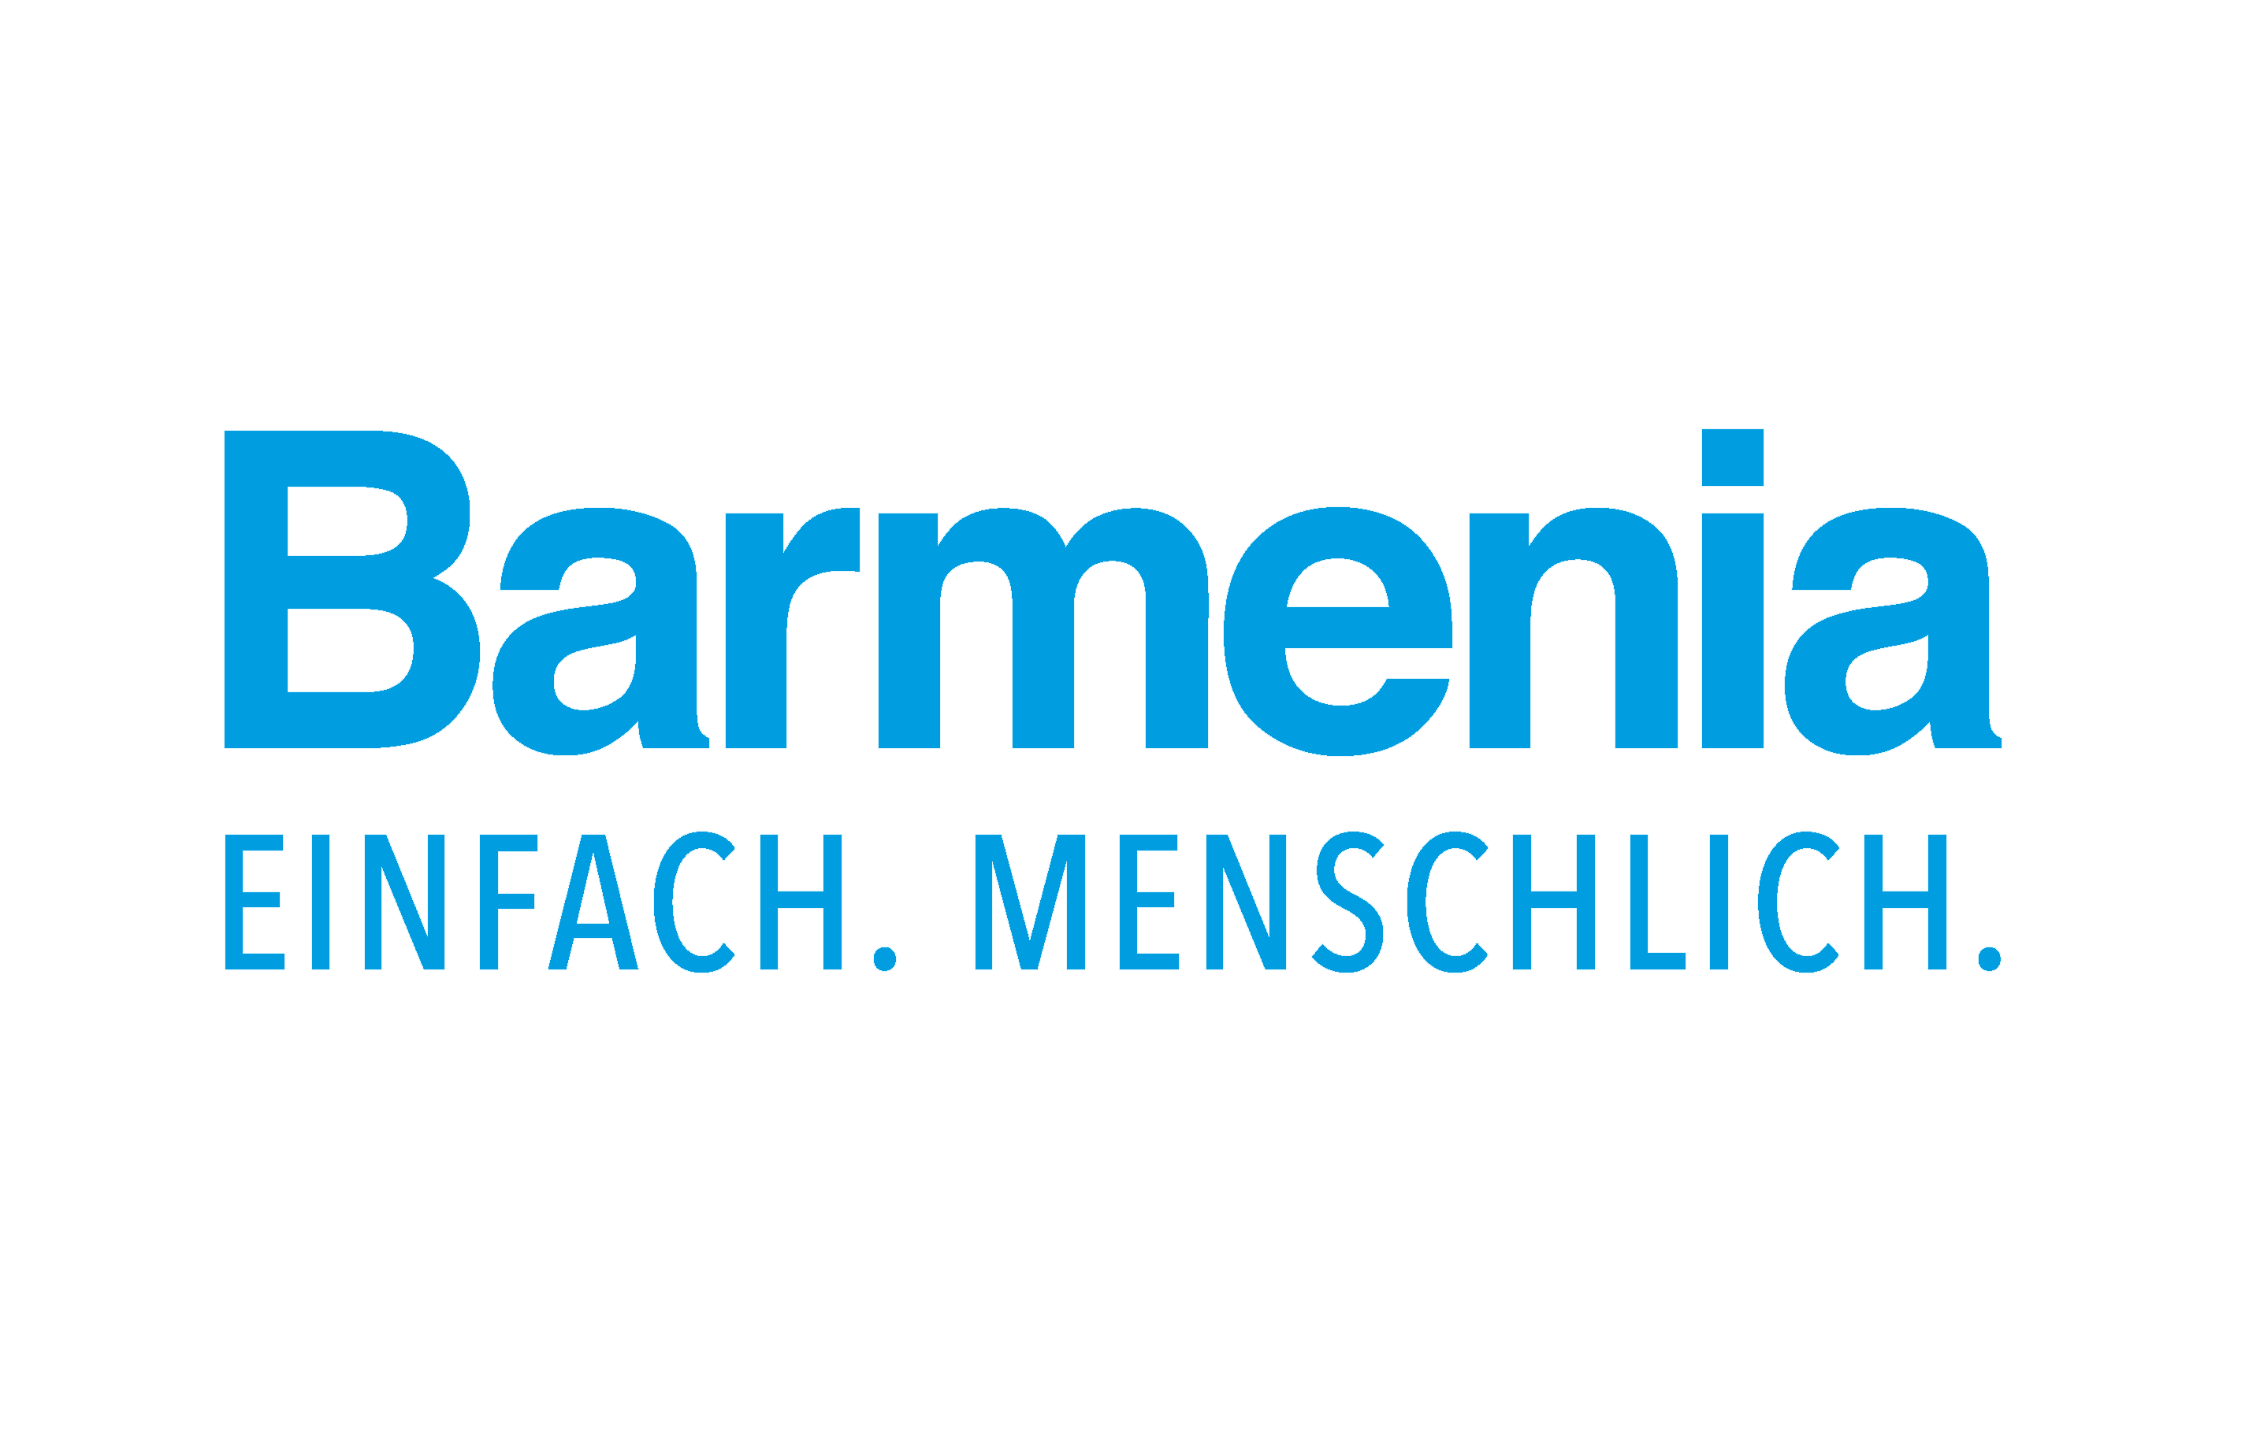

Liebe Mitarbeiterinnen, liebe Mitarbeiter,

für Ihr Alter vorzusorgen ist eine wichtige Sache. Mit Ihrer betrieblichen Altersversorgung haben Sie eine gute Wahl getroffen. Durch den Wegfall des Solidaritätszuschlags zum Januar 2021 steht Ihnen zum Aufbau der Betriebsrente ein zusätzlicher Sparbeitrag zur Verfügung.

**Das Beste daran: Ihr aktuelles Nettoeinkommen bleibt unverändert!**

Vorteile der betrieblichen Altersversorgung sind, dass Sie zusätzlich Steuern und Sozialversicherungsbeiträge sparen. Auch Ihr Arbeitgeber gibt einen Zuschuss dazu. Somit kann mehr als das Doppelte des weggefallenden Solidaritätszuschlags in Ihre Altersversorgung fließen.

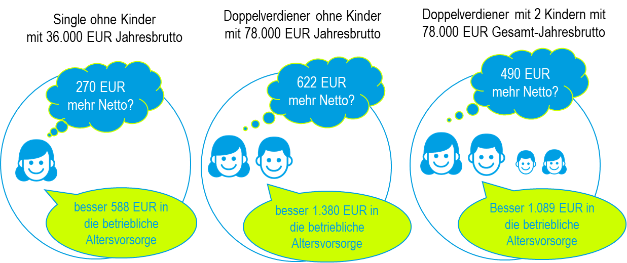

**Sie wollen die Aufstockung Ihrer betrieblichen Altersversorgung in Anspruch nehmen – Ihr aktuelles Nettoeinkommen soll dabei unverändert bleiben?**

Bitte geben Sie dazu kurzfristig diese Erklärung in der Personalabteilung ab.

|  |  |  |  |  |  |  |  |  |
| --- | --- | --- | --- | --- | --- | --- | --- | --- |
|  | | | | |  |  | | |
|  | o | | | |  | o | |  |
| . | **Ja**, ich möchte über eine Erhöhung meiner Betriebsrente ab dem 67. Lebensjahr bei gleichem Nettoeinkommen wie heute **informiert** werden. | | | |  | **Nein**, ich möchte die Chance nicht wahrnehmen, meine Rente bei gleichem Nettoeinkommen wie heute zu erhöhen und habe **kein Interesse** an einer Beratung. | |  |
|  | | | | |  |  | | |
|  | | | | |  |  | | |
|  | Datum | |  | Name | |  | Telefon/E-Mail |  |
|  | | | | |  |  | | |
|  | | | | |  |  | | |
|  | | Unterschrift | | |  |  | | |